|  |  |
| --- | --- |
| **理事会2019年会议 2019年6月10-20日，日内瓦** | logo_C_ |
|  |  |
|  |  |
| **议项：ADM 11** | **文件 C19/49-C** |
| **2019年5月24日** |
| **原文：英文** |

|  |
| --- |
| 秘书长的说明 |
| 任命独立管理顾问委员会（IMAC）委员 |

我荣幸地向各理事国转呈遴选专委会有关独立管理顾问委员会（IMAC）的报告。

秘书长  
 赵厚麟

**遴选专委会的报告**

独立管理顾问委员会（IMAC）

|  |
| --- |
| 概要  本报告中包含遴选专委会在任命IMAC委员方面的工作成果。报告概述了IMAC委员的遴选过程，以及遴选专委会就任命IMAC最佳候选人提出的建议。  **需采取的行动**  请理事会**注意**本报告的内容，并**通过**本报告附件C中所载的关于任命IMAC委员的决定草案。  \_\_\_\_\_\_\_\_\_\_\_\_\_\_  参考文件  [第162号决议（2014年，釜山，修订版）](https://www.itu.int/en/council/Documents/basic-texts/RES-162-C.pdf) |

# 一 遴选专委会关于任命国际电联独立管理顾问委员会（IMAC）委员的报告

过程

1 遴选IMAC委员的程序根据第162号决议（2014年，釜山，修订版）附件规定的程序，并且按照理事会财务和人力资源工作组2019年1月会议期间提交成员国的时间表（[CWG-FHR 9/6](https://www.itu.int/md/S19-CLCWGFHR09-C-0006/en)）开展。该程序亦与2015年任命IMAC委员所遵循的程序（理事会[C15/75](https://www.itu.int/md/S15-CL-C-0075/en)号文件）相似。

2 应秘书长2019年1月向国际电联理事国发出的邀请，各国际电联理事国进行了各自代表的提名，以组成遴选专委会。提名的委员如下：

|  |  |  |  |
| --- | --- | --- | --- |
|  | 区域 | 国家 | 遴选专委会委员 |
| A | 美洲 | 美国 | Birgitta Hoggren女士，主席 |
| B | 欧洲 | 意大利 | Fabio Bigi先生 |
| C | 独联体 | 俄罗斯联邦 | Natalia Reznikova教授（女士） |
| D | 非洲 | 南非 | Silulami Doyi先生 |
| E | 亚洲/澳大拉西亚 | 日本 | Yoshiyuki Kato先生 |
|  | 阿拉伯国家 | 科威特 | 工程师Sameera Bilal Momen女士 |

3 根据IMAC职责范围（ToR）规定的程序，国际电联秘书处要求在申请新一届IMAC委员时采用下述方法：

i) 由秘书长向所有国际电联成员国发函，请后者考虑转交对此感兴趣的候选人的申请；

ii) 在国际电联网站公开刊登广告；

iii) 在外部出版物上公开刊登广告，即：

a) 《经济学人》；

b) 《阿拉伯商业周刊》；

c) 《俄罗斯报》（Rossiyskaya Gazeta）；

d) 《青年非洲》。

也通过行政首长协调理事会（CEB）和国际电联的推特账户向其他联合国机构通报了征集感兴趣人士的消息。

4 针对申请的评估工作，遴选专委会使用了一份详细的评估表，可根据此表对候选人做出评价。该评估表涵盖了IMAC职责范围所述的各项必要要素，遴选专委会在候选人评估的过程中必须对这些要素加以考虑，其中包括职业经历、专长领域、公共部门/私营部门经历、联合国的经历、独立性、国籍、性别和所属国际电联区域。

5 目前已经收到五十四（54）份合格申请（2015年的申请为三十六（36）份），其中包括两位有资格连任的现任IMAC委员。下表说明了候选人的分布情况：

|  |  |  |  |
| --- | --- | --- | --- |
| 区域（组） | 女性 | 男性 | 总计 |
| A – 美洲 | 7 | 8 | **15** |
| B – 欧洲 | 3 | 16 | **19** |
| C – 独联体 | - | 2 | **2** |
| D – 非洲 | 2 | 3 | **5** |
| E – 亚洲/澳大拉西亚 | 2 | 7 | **9** |
| 阿拉伯国家 | - | 4 | **4** |
| 总计 | **14** | **40** | **54** |

6 遴选专委会召开会议，对申请进行了评估，针对五个IMAC职位，最终15位候选人入围。

7 面试采用了遴选专委会在国际电联秘书处协助下起草的标准面试问题，对候选人的资格和经历、可用时间、对工作的投入程度、专业素养、人品和独立性进行了评估。

8 在对各候选人的申请进行评估和面试的基础上，遴选专委会确定了五位能够满足独立管理顾问委员会职责范围要求的最佳候选人。IMAC的职责范围（第162号决议（2014年，釜山，修订版） – 第9段）要求，挑选委员时主要考虑的条件是专业能力和人品道德，这也是推荐候选人的标准。

9 此外，还适当考虑到独立管理顾问委员会职责范围的其它要求（即第10至14段），这些要求包括：独立管理顾问委员会中不得有两位委员来自国际电联同一成员国，而且需尽最大可能避免一个以上的独立管理顾问委员会的委员来自同一地理区域，另外委员的组成须在发达国家与发展中国家、公共与私营部门的经历以及性别方面达成平衡。进一步的要求还包括，至少有一位委员是根据他/她的资深监督专业或高级财务管理人的资格和经历获选的，且这方面的资格和经历最好来自联合国系统或另一个国际组织。

10 在推荐IMAC委员时，遴选专委会还需确保，独立管理顾问委员会的所有委员作为一个整体，在财务和审计、组织管理、风险管理、法律、高层管理、联合国或其它国际组织的管理，以及对电信/信息通信技术（ICT）行业的总体了解等方面拥有相应的知识、技能和高层经验。

# 二 遴选专委会针对国际电联独立管理顾问委员会（IMAC）任命提出的建议

11 基于上述程序，遴选专委会一致同意向国际电联理事会推荐以下五位候选人为独立管理顾问委员会的委员：

a) HAMMER Sarah女士，美国国民（现任委员，具备连任资格）；

b) MURIITHI Rosalind女士，肯尼亚国民；

c) NARUKAVNIKOV Alexander先生，俄罗斯联邦国民；

d) SCHNEIDER Henrique先生，瑞士国民；

e) VIKAMSKEY Kamlesh先生，印度国民（现任委员，具备连任资格）。

12 遴选专委会向国际电联理事会建议，在任命上述候选人时，须着重强调，独立性和可用时间是IMAC委员职能的基本属性。

13 按照独立管理顾问委员会职责范围附录B d) 段的要求，附件A介绍了各位推荐代表的详细情况（性别、国籍、资格和职业经历）。

14 按照独立管理顾问委员会职责范围附录B f) 段的要求，遴选专委会还同意在面试后，将五（5）位候选人的详细情况存档，以满足填补独立管理顾问委员会任期内出现空缺时的需求。由五位候选人组成的后备人才库已呈交秘书处，供将来使用。

**附件**：3件

附件A

2019年IMAC遴选专委会的相关数字

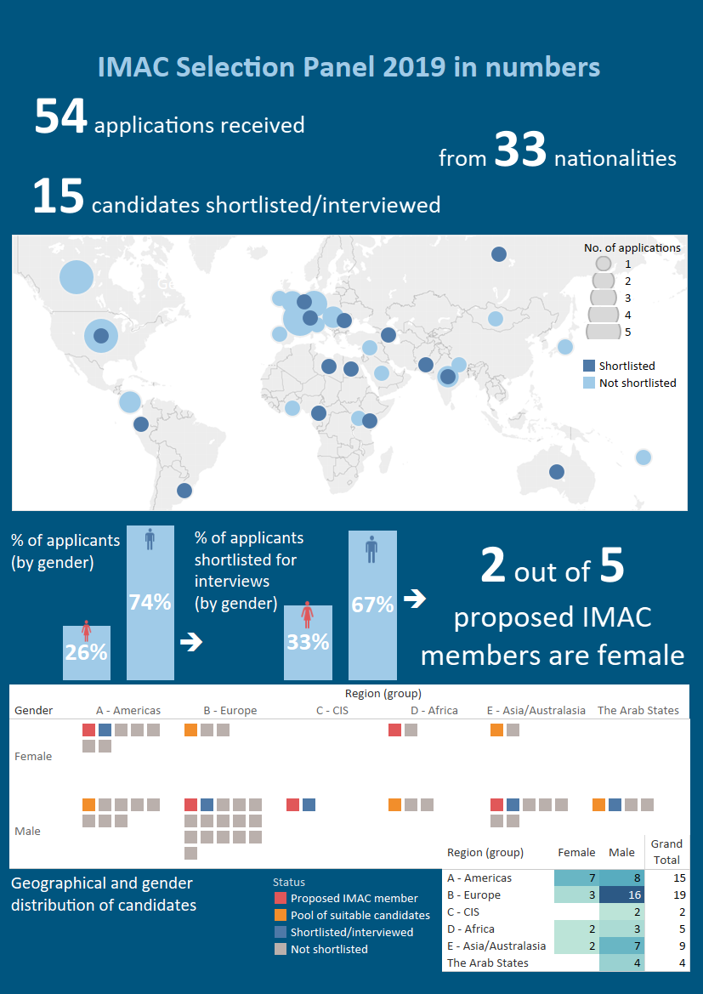

**5**位推荐的IMAC委员中

入围面试的申请人比例（按性别）

总计

A - 美洲

B – 欧洲

C – 独联体

D – 非洲

E – 亚洲/澳大拉西亚

阿拉伯国家

申请数量

区域（组） 女性 男性

推荐的IMAC委员

合适的候选人后备人才库

入围/参加面试

未入围

状态

候选人的地域和  
性别分配

女性

男性

区域（组）

性别 A – 美洲 B – 欧洲 C- 独联体 D – 非洲 E -亚洲/澳大拉西亚 阿拉伯国家

**2**位为女性

申请人比例

（按性别）

入围

未入围

来自**33**个国家

**2019年IMAC遴选专委会的相关数字**

收到**54**份申请

**15**位候选人入围/参加面试

附件B

推荐IMAC任命的候选人

| **姓名** | **性别** | **国籍** | **资格** | **职业经历** |
| --- | --- | --- | --- | --- |
| HAMMER, Sarah （IMAC现任委员，具备连任资格） | 女 | 美利坚合众国 | – 法理学、金融监管和税务博士  – 国际法和人权研究硕士  – 工商管理、金融和统计学硕士  – 政治学学士  – 证书：斯坦福大学-战略决策和风险管理；麻省理工学院-大数据分析 | – 金融、法律、风险管理、治理和技术创新  – 宾夕法尼亚大学法学院客座法学教授  – 宾夕法尼亚大学沃顿商学院另类投资项目高级主任  – 沃顿-劳德国际创业学院院长  – 区块链和金融技术执行教育讲师 |
| MURIITHI, Rosalind | 女 | 肯尼亚 | – 工商管理硕士  – 会计与审计商学学士 | – 20年风险管理和内部审计专业经验  – 肯尼亚通信管理局风险管理和内部审计主任  – 肯尼亚国家团结集中委员会审计委员会主席  – 国际内部审计师协会（IIA）注册公共会计 – 信息系统审计控制协会（ISACA）成员 |
| NARUKAVNIKOV Alexander | 男 | 俄罗斯联邦 | – 经济科学（经济学)博士  – 经济学与企业管理及管理学的学士学位 | – 在经济和金融领域拥有21年专业经验  – 俄罗斯联邦审计院数字发展、通信和大众传媒审计部部长  – 国际最高审计机构组织IT审计工作组成员 |
| SCHNEIDER, Henrique | 男 | 瑞士 | – 格拉茨大学哲学博士  – 经济学与哲学文学硕士  – 贸易与商业学士  – 神学学士 | – 在经济分析、会计和风险管理系统领域拥有20年专业经验  – 瑞士联邦中小企业联合会副首席执行官兼首席经济学家（高级管理级别，执行董事会成员）  – 经济学与经济哲学教授（德国荷尔斯泰因应用科学大学）  – 多个非执行董事会的成员  – 多部书籍的作者以及书籍章节和期刊文章的同行评审人员 |
| VIKAMSEY, Kamlesh （IMAC现任委员，具备连任资格） | 男 | 印度 | – 注册会计师，商学学士 | – 36年的公共会计师经验（1982年成为注册会计师）  – KHIMJI KUNVERJI & CO.高级合伙人  – 联合国儿童基金会(儿基会)审计咨询委员会主席  – 世界气象组织（WMO）审计委员会成员  – 多个组织的独立董事和受托人 |

附件C

理事会关于任命IMAC委员的决定草案

决定草案

任命独立管理顾问委员会（IMAC）委员

理事会，

考虑到

IMAC遴选专委会有关任命IMAC委员的报告，

顾及

第162号决议（2014年，釜山，修订版）附件所载的IMAC职责范围，

决定

1 任命下述五位独立的专家作为IMAC的委员，自2020年1月1日起上任，任期四年：

a) HAMMER Sarah女士，美利坚合众国国民；

b) MURIITHI Rosalind女士，肯尼亚国民；

c) NARUKAVNIKOV Alexander先生，俄罗斯联邦国民；

d) SCHNEIDER Henrique先生，瑞士国民；和

e) VIKAMSKEY Kamlesh先生，印度国民。

2 将遴选专委会已向国际电联秘书处提交五（5）位合格候选人名单，以备在独立管理顾问委员会任期内需要时填补空缺一事，记录在案。

\_\_\_\_\_\_\_\_\_\_\_\_\_\_